# **系统测试报告**

备注:配置Django+gunicorn+nginx+Centos7.2+Mongodb ,nginx在上次测试基础上进行了更改

CPU1核 内存2GB 硬盘30G 推荐网页空间（<50MB）[性能：低]

参照:第三方外部云测，服务器内部吞吐量负载测试

### app.loadimpact工具 Web性能测试:

##### 结果图表：

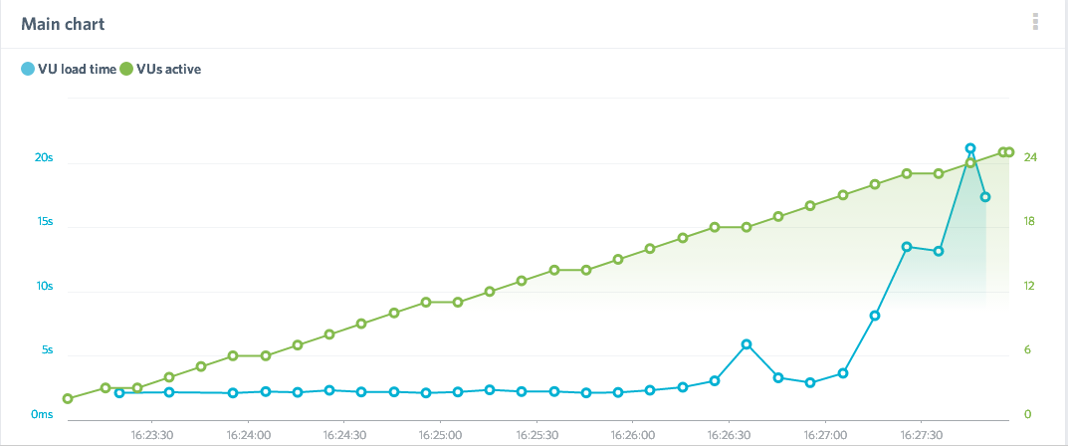

测试时间：16：23 - 16：28 - 5min

##### 平均资源获取速度:

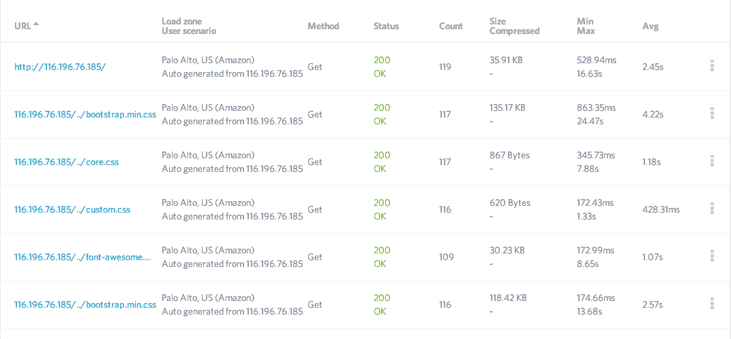

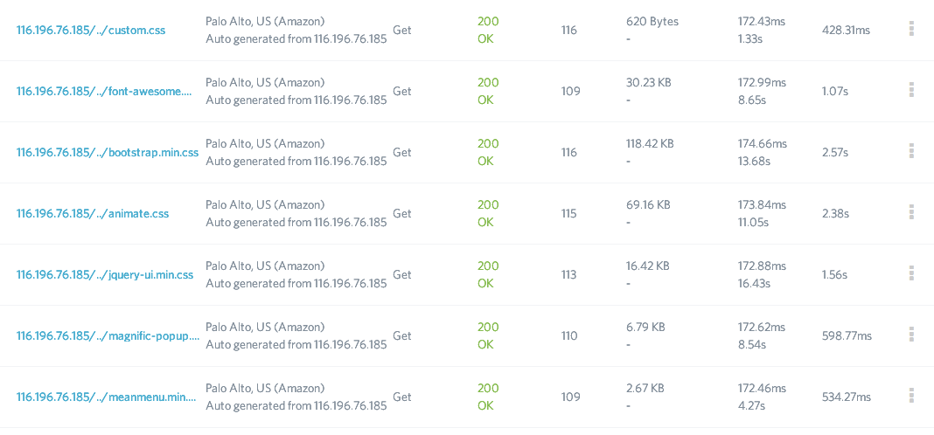

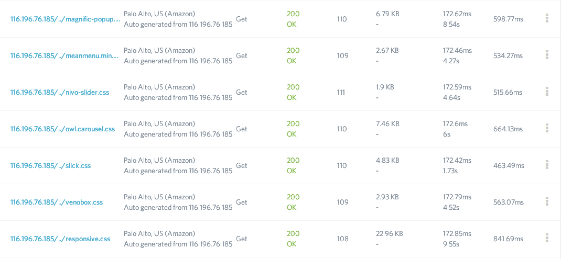

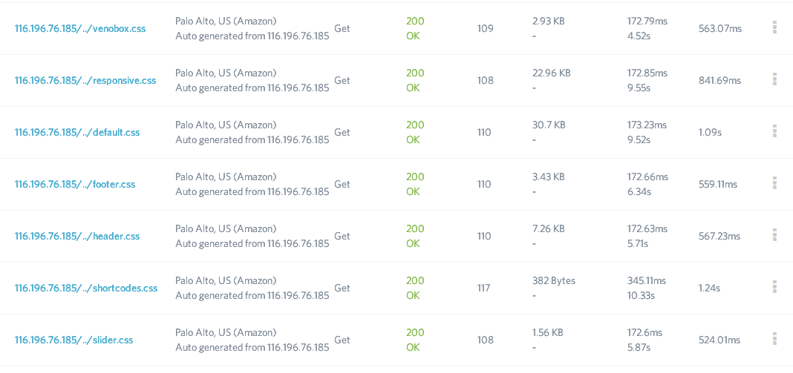

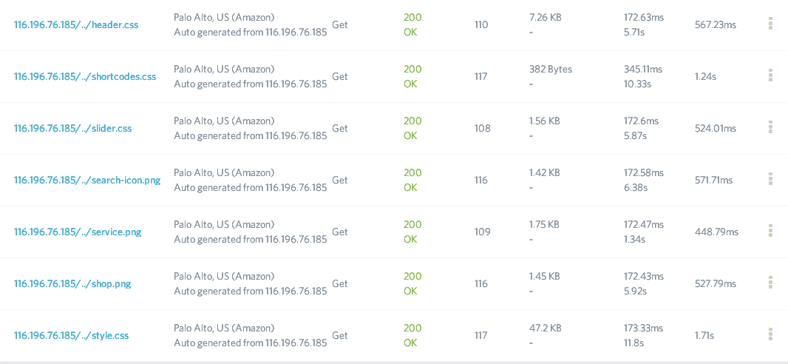

### http_load工具 Web压力测试:

测试命令

./http_load -p 1021 -s 10 url

1021线程 访问网站url 10s

测试结果

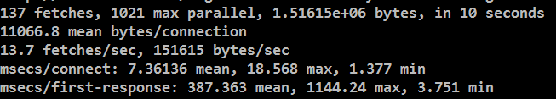

请求连接137次，最大并发线程1021个 总传输速率为1516150

10s传输数据量 137*11066.8

每秒响应13.7个连接

平均响应时间7.36136s

最慢响应时间18.567s

最块响应时间1.377s

平均返回时间0.387363s

nginx默认配置已经完全满足本量级的并发

服务器改进方案：

硬件层面：

升级服务器性能

软件层面：

增加一层gevent的配置。